Стандарт третьего поколения

Как вернуть девушку!
От расставания к возвращению!

Предисловие
Расставание с девушкой представляет собой одно из самых сложных и серьезных испытаний, которое получают парни в своей жизни. И мы скажем честно, что расставание с девушкой меняет парней. Одних оно делает неуверенными, слабыми и эмоционально нестабильными, а других, оно наоборот заставляет менять свою жизнь в верном направлении.
И сегодня мы протягиваем тебе руку помощи и указываем верную дорогу, которая в итоге приведет тебя к эмоциональному возрождению и возвращению своей любимой девушки.
А самое главное заключается в том, что это сделать действительно несложно, главное иметь трезвую голову и знать то, что мы сейчас тебе расскажем!
О книге: Эта книга была написана специалистами мужского портала Lieman.ru в 2010 году и за годы своего существования претерпела два существенных дополнения, в которых подробно описывается проблема эмоционального возрождения, ведь именно негативные эмоции чаще всего и является главной преградой для возвращения девушки.
Для удобства общения с тобой, мы будет говорить от лица Сэма, одного из наших первых посетителей, который смог изменить свою жизнь, а теперь помогает это сделать другим!

Содержание
Предисловие 2
Тут нет места мести! 6
Почему все заканчивается 7
Стоит ли возвращать бывших? 10
Шаг 1. Разбор ситуации 12
1. Почему изменились интересы девушки 12
Чья это вина? 15
Кого выбирают девушки 16
Что хотят женщины от мужчин 17
Шаг 2. Базовая теория 21
Что требуется для возврата бывшей девушки? 21
Сколько потребуется времени? 22
Время сильных решений 23
Опасность влюбленности 25
Качественные отношения 27
Как достичь баланса в отношениях 28
Управление зависимостью в отношениях 30
Принцип «Ближе – Дальше» 34
Шаг 3. Возвращаем девушку 36
Выход на связь с девушкой 36
Играя «против» уверенности девушки 38
Подготовка к встрече 40
Модель поведения с бывшей 42
Занимаемся сексом с девушкой 44
Шаг 4. Новые отношения с девушкой 47
У неё есть другой парень 50
Избавляемся от холода 51
Эмоциональная составляющая 52
Глава 5. О расставании с девушкой 54
Сила расставания 55
Как появляются проблемы 56
Основные пути решения проблем 57
Мы не оставим тебя одного! 59

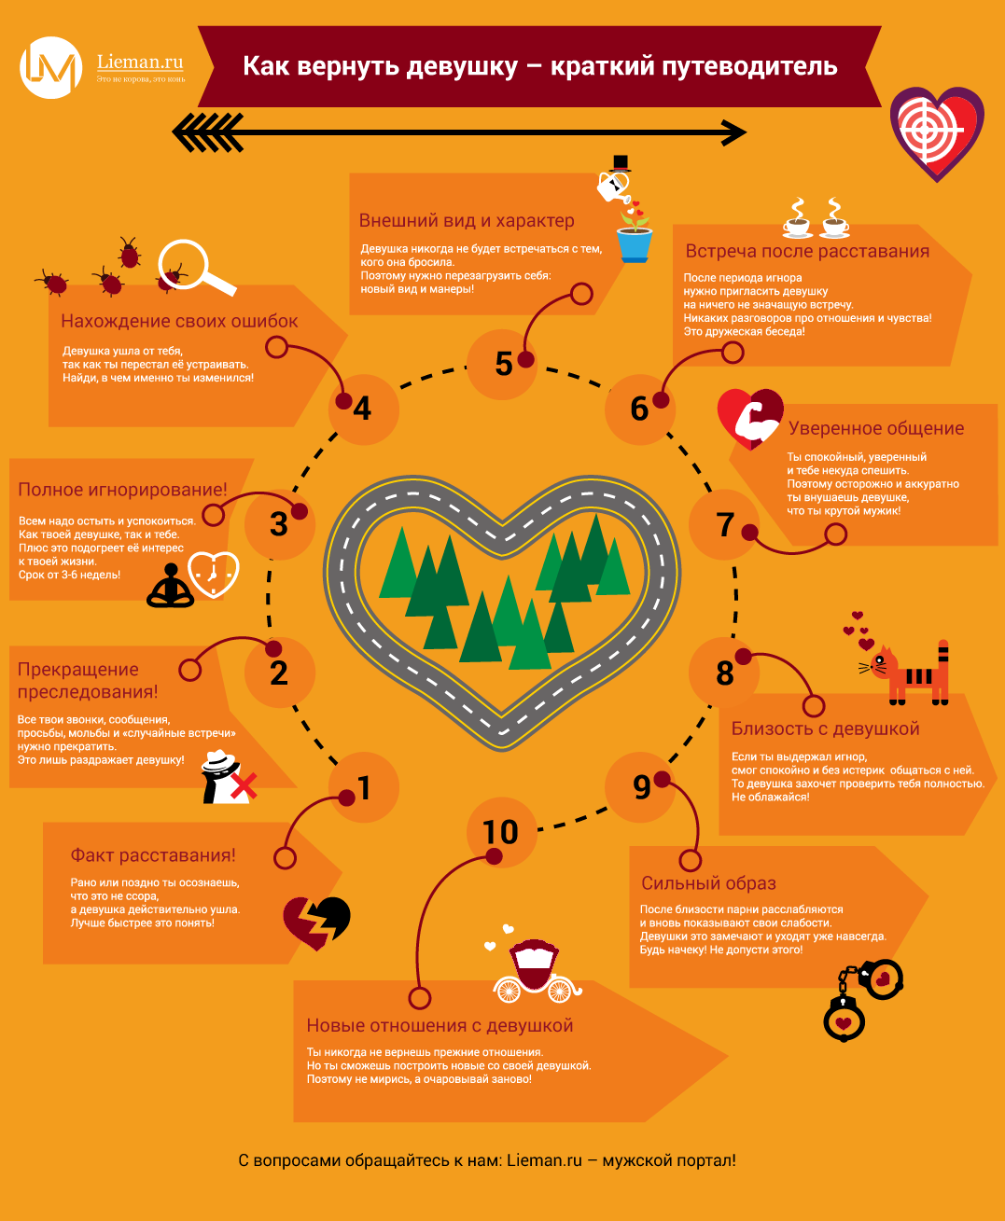

Почему все заканчивается

Существует множество причин, которые могут послужить началом конца отношений между парнем и девушкой. Но если говорить более категорично, то все упирается в разницу интересов в начале отношений и в их конце.
Например, девушка захотела найти себе состоятельного парня с машиной и своей квартирой. Она нашла такого парня и стала с ним встречаться в надежде «получить» частичку его денег и возможностей. Но тут либо у парня начинаются проблемы с деньгами, либо девушка находит себе более толстый «кошелек» и заявляет, что пришло время расставаться. Ты прекрасно понимаешь, что в данной ситуации девушка хищница и падка на деньги, но даже в этой ситуации можно проследить интересы в начале отношений и в момент расставания. А значит, главный вывод:
Девушки уходят тогда, когда меняются интересы, изменяются парни и меняются сами отношения. Девушка может безумно любить в момент знакомства и развития отношения, но как только парень перестанет отвечать её интересам, она уходит.
И вот тут мы получаем две модели поведения мужчин:
- Сильный мужчина
- Слабый мужчина

Сильный мужчина – это мужчина, который имеет внутреннюю энергию и силу, которая помогает ему решать проблемы и оказывать влияние на других людей. В разных источниках такая энергия называется по-разному, начиная с «третьего глаза» и харизмы, заканчивая энергетическим полем или моральной силой. Для удобства мы будем называть её моральной силой.
Моральная сила – это умение быть мужчиной в каждой конкретной ситуации, кода это требуется! Тут нет связи с физической силой или наличием высокого интеллекта, все отталкивается исключительно от умения поставить себя для окружающих.
Могу поспорить, что ты видел парней, которые собирают вокруг себя толпы поклонниц и заставляют их биться за право называться его девушкой. Но самое странное заключалось в том, что это вполне обычные парни, которые не имеют, ни денег, ни каких-то крутых возможностей. Они просто имеют моральную силу. И ты тоже можешь развить её в себе!
Моральная сила начинается с твоих собственных возможностей по решению задач, какими бы скучными и сложными они не были. Если ты преодолеваешь себя и идешь в тренажерный зал, то ты становишься сильнее и физически и духовно.
Если ты ставишь себе какую-то цель и идешь к ней, преодолевая все трудности, сомнения и моменты слабости, то ты становишься сильнее. Каждая задача, которую ты упорно выполняешь, делает тебя сильнее. Ведь на свете есть миллионы людей, которые предпочли остаться дома, пожирая чипсы и печенье на диване, а ты принял решение изменить свою жизнь и сделал это! Так ты шаг за шагом обретаешь свою моральную силу и становишься более привлекательным для окружающих.
Кого выбирают девушки? Девушки предпочитают именно парней с большой моральной силой, так как им хочется быть слабыми. Это закон природы, самка выбирает самого сильного самца, чтобы перестать думать о куче ненужных вещей и сосредоточиться на семье и домашнем очаге.
Но, к сожалению, на всех сильных мужчин не хватает, поэтому девушки начинают соглашаться на то, что имеет худшее качество, а именно на слабых мужчин. Но просто так они не хотят их подбирать, и заставляют таких мужчин «доплачивать» за их внимание. И эта «доплата» выражается в деньгах или унизительном поведении. Каждый видел ситуацию, когда стоит девушка, а вокруг неё бегает парень, дарит ей дорогие подарки, а она это не ценит, да еще и гоняет по возможности. Вот, это пример слабого парня и «доплаты».
И можно быть уверенным в том, что когда такая девушка встретит себе сильного мужчину, то она бросит своего слабого, несмотря на все деньги и подарки, что он ей делал. И так будет каждый раз.
Главная проблема парней: даже сильный мужчина со временем под действием коварных слов девушки начинает ослабевать. Он начинает делать дорогие подарки, начинает тратить на девушку больше времени, нежели того стоило, он начинает служить девушке, и в конечном счете теряет всю свою моральную силу, а значит и привлекательность. И это начало конца.
Девушка начнем видеть слабость в своем мужчине, и изо дня в день будет давить его все сильнее и сильнее, пока он окончательно не сломается. И тогда она уйдет от него: просто или к другому мужчине, не так важно на самом деле.
Естественно, она не скажет открыто, что она перестала видеть в мужчине мужчину, она найдет «левые» причины и отговорки: скука, разные взгляды, семейные проблемы, желание побыть одной и так далее. Это все ложь! Истинная причина ухода любой девушки – это нежелание быть рядом со слабым мужчиной!
Опасность для мужчины заключается еще и в том, что очень сложно в отношениях увидеть себя со стороны и понять, что ты перешел границу разумного и полностью лег под каблук девушки.
_______________________________________________________
Привет, Мой друг! В этой части мы рассказали тебе об истинной причине, которая и привела твою девушку к расставанию с тобой. Теперь ты понял свою ошибку и готов её исправить. Ведь именно это станет ключом, который вновь покорит сердце твоей девушки. И она вернутся к тебе сама!
Ты должен прочитать эту книгу до конца, и узнать способ, который вернет тебе девушку. На самом деле это и не так сложно, важно лишь знать небольшую хитрость.
О ней ты сможешь узнать в следующих главах книги «Как вернуть девушку – Лаймен».
Да, я хочу вернуть свою девушку, я хочу узнать способ:
http://www.oplata.info/asp/pay_wm.asp?id_d=1924004&lang=ru-RU
Не упусти свой шанс вернуть свою любимую девушку! Только благодаря нам ты сможешь это сделать!

